TRƯỜNG TIỂU HỌC KIM AN |  | ĐỀ THI KIỂM TRA GIỮA KÌ I  NĂM HỌC 2025-2026  MÔN TOÁN- LỚP 4  Thời gian làm bài: ....... phút
Họ và tên HS............................................................. |  |  | Lớp............................
GV coi 1:............................................  GV coi 2:............................................ | GV chấm 1:................................................................  GV chấm 2:................................................................
Điểm........................................ | Nhận xét của giáo viên chấm:  .....................................................................................

Phần 1. Trắc nghiệm (3,5 điểm)
Khoanh vào chữ cái đặt trước câu trả lời đúng:
Câu 1. Số liền sau của số 888 899 là số:
A. 888 898 B. 888 900 C. 900 000 D. 888 799
Câu 2. Số “Bảy trăm hai mươi ba nghìn không trăm mười bảy” được viết là:
A. 723 017 B. 732 017 C. 72 317 D. 723 170
Câu 3. Số chẵn lớn nhất có 6 chữ số là:
- 100 000 B. 888 888 C. 999 999 D. 999 998
Câu 4. Số 19 101 290 làm tròn đến hàng trăm nghìn là:
A. 19 000 000 B. 20 000 000 C. 19 100 000 D. 19 200 000
Câu 5. Dãy số được viết theo thứ tự từ bé đến lớn là:
A. 567899; 567898; 657897; 567896 B. 978653; 79 9653; 970653; 980653
C. 865742; 685842; 865942; 865043 D. 754219; 764219; 774219; 775219
Câu 6. Giá trị của biểu thức 12 : ( 3 – m) với m = 2 là
A. 12 B. 4 C. 2 D. 3
Câu 7. “Hình dưới đây có ……… góc vuông”. Số thích hợp cần điền vào chỗ chấm là:
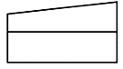
A. 4 B. 5 C. 6 D. 7
Phần 2. Tự luận (6,5 điểm)
Bài 1: >, <, =
a) 27 528 220 ....... 1 000 000 000
b) 3 400 600 ......... 3 000 000 + 400 000 + 600
Bài 2: Đặt tính rồi tính:
52 475 + 24 471 63 178 – 11 478 41 255 x 6 74 121 : 3
……….
……….
………..
………..
………..
………..
Bài 2. Tính giá trị biểu thức
a) 57 670 – (29 853 – 2 853)  ………………………………………  ………………………………………  ……………………………………… | b) 19 000 + 8 140 + 2 760  …………………………………………  …………………………………………  ………………………………………….
Bài 4. Một thửa ruộng hình chữ nhật có chiều rộng là 29 m, chiều dài gấp đôi chiều rộng. Tính chu vi thửa ruộng đó.
Bài giải
……………………………………………………………………………………………………………………………………………………………………………………………………………………………………………………………………………………………………
……………………………………………………………………………………………………………………………………………………………………………………………………………………………………………………………………………………………………..
Bài 5. Viết tất cả các số tròn chục có 4 chữ số khác nhau. Biết tổng các chữ số của số đó bằng 6.
……………………………………………………………………………………………………………………………………………………………………………………………………

ĐÁP ÁN VÀ HƯỚNG DẪN GIẢI
Phần 1. Trắc nghiệm (3,5 điểm) mỗi câu đúng cho 0,5 điểm.
Câu 1 | Câu 2 | Câu 3 | Câu 4 | Câu 5 | Câu 6 | Câu 7
B | A | D | C | D | A | C
Phần 2. Tự luận (6,5 điểm)
Bài 1. Điền dáu: (>, <, =) (0,5 điểm)Mỗi phép tính đúngcho 0,25 điểm
a) < b) =
Bài 2: Đặt tính rồi tính: ( 2 điểm)Mỗi phép tính đúngcho 0,5 điểm
52 475 + 24 471 63 178 – 11 478 41 255 x 6 74 121 : 3
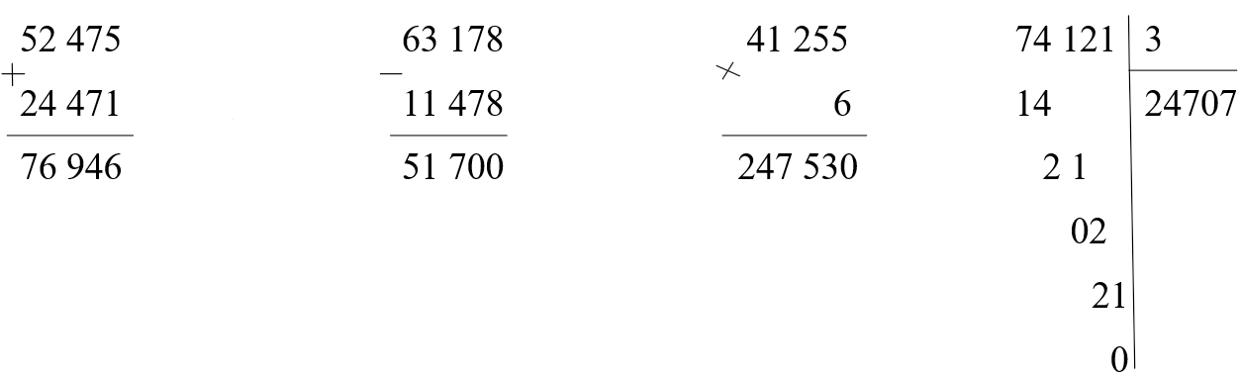
Bài 3. Tính giá trị biểu thức. (1 điểm) Mỗi phép tính đúngcho 0,5 điểm
a) 57 670 – (29 853 – 2 853)  = 57 670 – 27 000  = 30 670 | b) 19 000 + 8 140 + 2 760  = 27 140 + 2 760  = 29 900
Bài 4. (2 điểm)
Bài giải
Chiều dai của thửa ruộng đó là: (0,75điểm)
29 x 2 = 58 (m)
Chu vi của thửa ruộng là: (1điểm)
(58 + 29) × 2 = 174 (m)
Đáp số: 174 m. (0,25điểm)
Câu 5. Viết đúng 6 số cho 1 điểm
Các số cần tìm là: 3 210; 3 120; 2 310; 2 130; 1 320; 1 230.

